Le chat et le crocodile du Nil, partie 1 : correction

1) Où se passe ce conte ?
=> Ce conte se passe en Egypte.
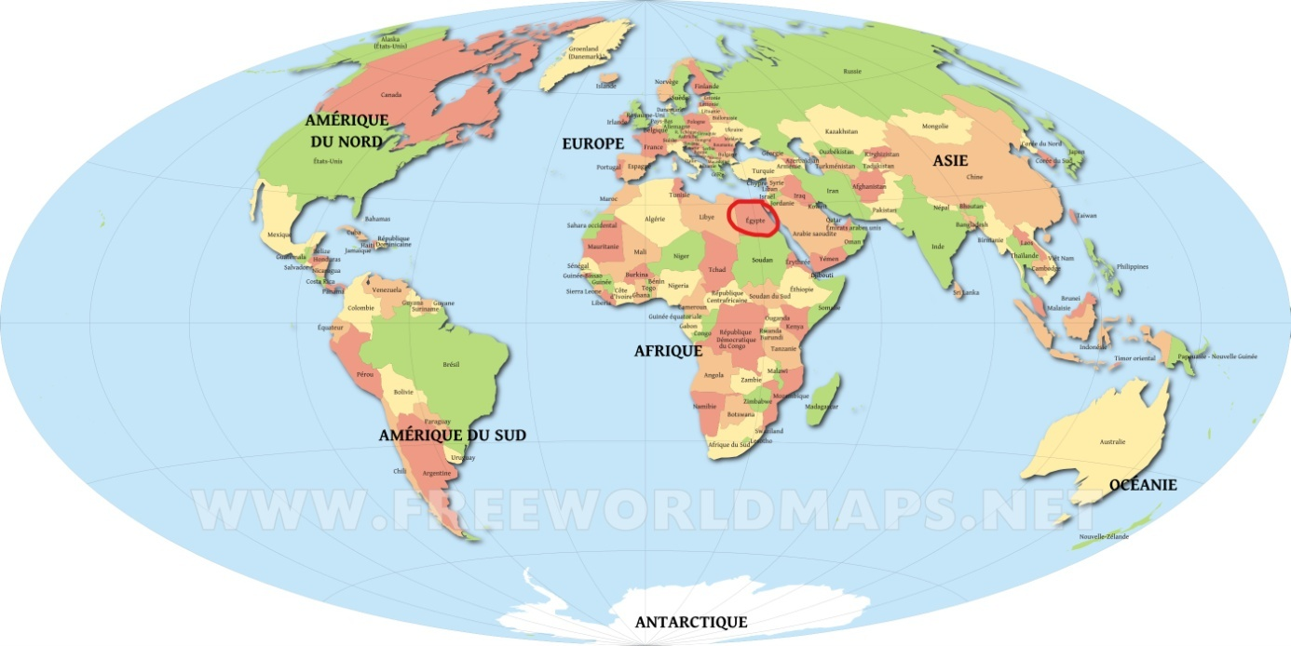
2) Qui est Pataud ? Quelle est sa particularité ?
=> Pataud est un chat. Sa particularité est qu’il est très maladroit.
3) Quel problème se pose aux chats ?
=> Leur problème est l’arrivée d’un nouveau rat car ce rat est méchant et il détruit les récoltes.
4) Le rat est-il un personnage sympathique ? Comment le sait-on ?
=> Le rat n’est pas un personnage sympathique. Il est décrit comme étant répugnant (dégoûtant) et autoritaire (qui aime être obéi). Il fait peur aux autres animaux et détruit les récoltes.
5) Que veut dire le verbe « acquiescer » ?
=> Ça veut dire marquer son approbation (dire oui) par un geste ou une parole.

